BŪVMAŠĪNU, TEHNISKĀ UN MONTĀŽAS APRĪKOJUMA SARAKSTS
Elektroinstrumenti un darba rīki:
NOSAUKUMS | VIDĒJAIS IEKĀRTU SKAITS | MAKSIMĀLO IEKĀRTU SKAITS
Teleskopiskais pacēlājs vai izlices pacēlājs ar grozu Manitou 280 TJ  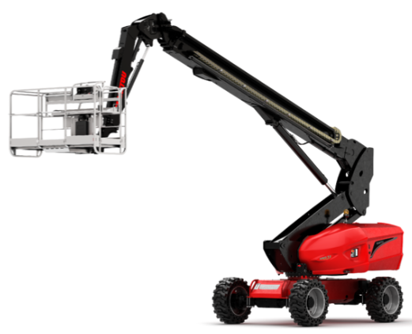  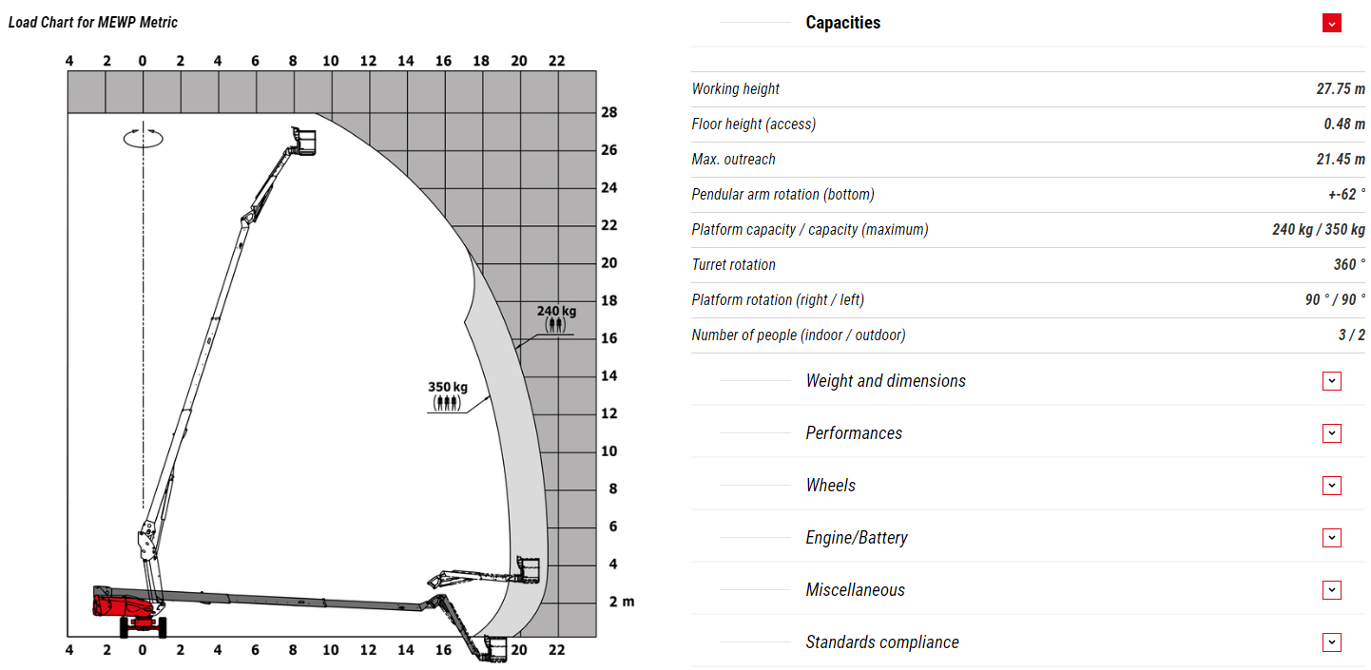 | 1
Alumīnija tornis Layher AL 5.00 m (lietojams uz stabilām pamatnēm)  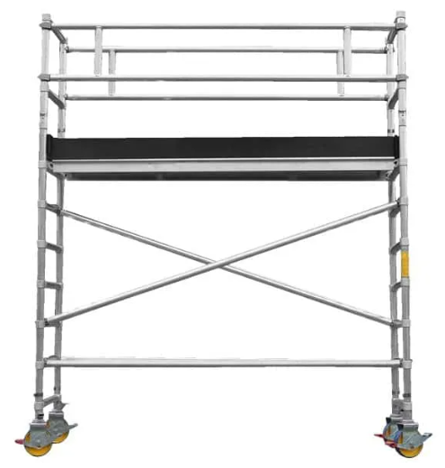 | 1
Akumulatoru urbjmašīnas | 8
Perforators | 4
Zobenzāģis | 2
Figūrzāģis 24V | 2
Lāzernivelieris GEO Multi-Liner F2 55PLUS (lietojams lokālai logu montāžas horizonta pārbaudei). Visam stāvam horizontu nodrošina ar ģeodēzisko atbalstu  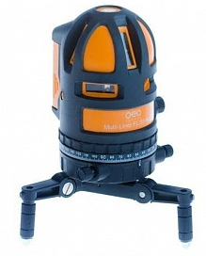 | 4
Trīspunktu piesūcekņi (vākuma stikla turētājs GBX)  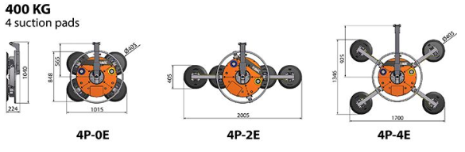 | 8
Putu pistole | 2

BŪVDARBU APRAKSTS
Logi norādītajā vietā tiek novietoti uz sagatavotas pamatnes un tiek apklāti, lai nodrošinātu to aizsargāšanu no mehāniskiem bojājumiem. Logu konstrukcijas no transporta tiek izkrautas ar pacēlāja palīdzību. Stiklotās konstrukcijas objektā tiek piegādātas speciāli konkrētajām konstrukcijām uztaisītās koka kastēs ar paletes tipa pamatni.
Uzglabājot stikla paketes objektā, īpaša uzmanība jāpievērš saules vai kādu citu siltuma avota iedarbībai uz stiklu. Obligāti jānovērš tiešo saules staru iedarbība uz stikla izstrādājumiem, tos apklājot vai citādi nosedzot.
Stikla izstrādājumi tiek uzglabāti tikai uz speciāli tam paredzētām statnēm vai uz cietā putu polistirola ar sagāzumu pret horizontu 82o līdz 88o. Statnēm jābūt aprīkotām ar gumijas vai koka atdurēm pret stiklu. Apakšējai atdurei pret sānu atduri obligāti jābūt 88o leņķī, lai stiklu uzglabājot viss svars nebalstītos uz stikla kanti.
Stikla izstrādājumu novietošana uz statnēm ir pieļaujama tikai noteiktā secībā: sākot ar lielāko stikla izstrādājuma izmēru un tālāk vienādi vai mazāki izmēri, nepieļaujot pārkari.

Logu aiļu pārbaude, sagatavošana jauno konstrukciju montāžai
Pirms jauno logu montāžas tiek pārbaudīts logu aiļu stāvoklis. Ailes tiek attīrītas no birstošiem materiāliem un putekļiem. Ailes tiek attīrītas ar birstēm, ja nepieciešams, tikts izmantots putekļu sūcējs.
Pēc logu aiļu attīrīšanas un pārliecināšanās, ka logu aile ir sagatavota logu vai durvju konstrukcijas montāžai, tiek satīrīti būvgruži, kas traucētu logu vai durvju konstrukcijas montāžu, plaknes ir izvilktas, izrīvētas to plaknes visā sienu biezumā.
Logu un durvju konstrukciju krāsošana notiek profilu ražotnē vai arī sistēmas turētāja sertificētajās krāsotavās.

Logu un durvju konstrukciju montāža
Pirms logu konstrukcijas iecelšanas logu ailē, tiek sagatavoti nepieciešamie papildus materiāli, logu konstrukcijai tiek pieskrūvēti montāžas enkuri. Metāla montāžas enkuri tiek skrūvēti ar skrūvēm pie loga kārbas abām sānu malām, augšējās malas un apakšējās malas, ievērojot enkura ražotāja un loga montāžas tehnoloģiju, kas paredz enkurus stiprināt vadoties pēc shēmas, kur enkuri stūros tiek stiprināti ne tuvāk kā 150 mm, un ievērojot maksimālo attālumu starp enkuriem, kas ir ne lielāks kā 600 mm. Katrs loga enkurs tiek stiprināts mūrējumā ar vienu 7.5 ×72 mm betona skrūvi greenteq T30 ar plakano galvu.
Plānojot montāžu paredzēts, katrā, atsevišķā fasādē saglabāt vienādus horizontālos un vertikālos līmeņus vai būvprojektā noteiktās nobīdes.
Logu perimetrs tiek siltināts, izmantojot vates blīvējumu. Pa loga iekšējo perimetru tiek izmantota tvaika lente ar pilnu līmes kārtu visā tās platumā (līme uz šķīdinātāja bāzes), bet logam pa ārējo perimetru uz loga priekšējās plaknes tiek uzlīmēta briestošā greenteq lenta, kas aizpilda montāžas šuvi starp loga rāmi un mūrēto ailu (tā saukto “Pēterīti” jeb pusceturksni) no ārpuses. Mūra plakne šai gadījumā ir iepriekš izvilkta vertikālā plaknē.
Pēc montāžas enkuru pieskrūvēšanas loga konstrukcija tiek iecelta loga ailē, un tiek uzsākta loga konstrukcijas izlīmeņošana pirms stiprināšanas. Izlīmeņošanai tiek izmantoti PVC distanceri 1 – 6 mm biezumā. Lielāku spraugu efektīvai ieķīlēšanai tiek izmantoti ķīļveida PVC distanceri.
Pēc loga nostiprināšanas, vēlreiz tiek pārbaudīta logu vēršanās un furnitūras darbība. Nepieciešamības gadījumā, tiek veikta furnitūras regulēšana.
Logu montāža jāveic saskaņā ar tipveida sistēmas risinājumiem, ko piedāvā sistēmas ražotāja tehnoloģija, bet ja tādu nav, tad jābūt izstrādātiem attiecīgiem mezglu rasējumiem un montāža jāveic saskaņā ar tiem.
Durvis un logi ir montējami uz metāla dībeļnaglām. Logu apakšējam profilam ir jābūt atsevišķām gropēm kondensāta novadīšanai un ārējās palodzes montāžai. Logu montāžai, atkarībā no sienas konstrukcijas, var tikt izmantoti elastīgi enkuri.
Obligāta ir logu bloku līmeņošana. Vertikālās un horizontālās novirzes nedrīkst būt lielākas par 1,5 mm uz 1 m, bet nepārsniedzot novirzi loga augstumā.
Attālumi starp stiprinājumiem nedrīkst pārsniegt: 700 mm koka un baltajiem PVC profilu logiem un 600 mm no citas krāsas PVC profiliem izgatavotiem logiem un no konstrukcijas stūra minimālu attālumu 150 mm. Montāžas enkuriem ir jābūt orientētiem 90° ± 15° leņķī pret loga bloku un nostiprinātiem ēkas sienā ar ≥ 8 mm metāla dībeļenkuri (ar metāla enkuru).
Logu rāmju atbalsta ķīļi tiek montēti logu stūros un zem vertikālajām logu konstrukcijām.
Stiklu atbalstošajiem klucišiem jābūt novietotiem 50 mm no konstrukcijas vertikāla rāmja vai statu iekšējām malām (atkarībā no ūdens novadīšanas sistēmām). Rūts svars ir jāpārnes uz loga vertikālo daļu, bet ne uz horizontālajām daļām.
Montāžas šuvju aizpildīšanai pielieto akmens vati (montāžas putas pielietot aizliegts).
Pa perimetru fasādes tiek nolīmētas ar blīvējuma lentām. No ārpuses, kā difūzijas lenta, no iekšpuses, kā tvaika izolācija. Montāžas šuves tvaika izolācijai no telpas puses ir jābūt blīvākai nekā tās hidroizolācijai no ārpuses.
Optimālais attālums starp loga bloku (rāmi) un loga aili ir robežās no 10 – 50 mm. Gadījumā, ja attālums starp loga (durvju bloku un aili ir > 50 mm, tad ir veicami attiecīgi pasākumi ailstarpai vai sienu posma ģeometrisko izmēru izmaiņai optimālā attāluma starp loga bloku (rāmi) un loga aili nodrošināšanai vai arī rāmju paplatinājuma profili.
Loga nostiprināšanai ailē un tā svara (slodzes) pārnešanai uz būvkonstrukciju pielietot nesošos ķīlīšus. Nesošajiem (atbalsta) paliktņiem ir jāpaliek montāžas šuvē ilglaicīgai slodžu uzņemšanai. Ķīlīši, kas ir lietoti loga fiksācijai montāžas gaitā, pirms montāžas šuves aizdares nav jāizņem. Ķīlīšiem ir jābūt izgatavotiem no polimēra materiāla ar cietību ne mazāku kā 80 vien. pēc Šora.
Daudzslāņu sienu konstrukcijās, kad logs tiek ievietots siltinātāja zonā, loga slodzes ir jāpārnes uz sienas nesošās daļas, izmantojot attiecīgus stiprinājumus, kuru aprēķinu nodrošina BK sadaļas vadītājs. Stiprinājumu izvietojums ir atkarīgs no loga konstrukcijas un tas nedrīkst traucēt loga bloka termisko izplešanos. Nesošo stiprinājumu garums ir īsāks par loga bloka biezumu. Stiprinājumiem (atbalstiem) nav jābūt ārpus loga bloka profiliem.
Logu montāžai no apakšas var tikt izmantotas metāla konsoles ar regulējamu leņķa plāksni JB-DK100/10-HVW30 un montāžas skrūves FC-7,2×45. Pa perimetru logu stiprināšanai tiek izmantoti metāla leņķi un betona skrūvju stiprinājumi.
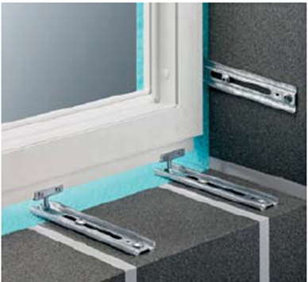 | PVC loga montāžas mezgls no loga apakšas.
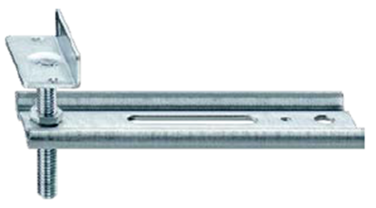 | Konsoļtipa balstenis JB-DK
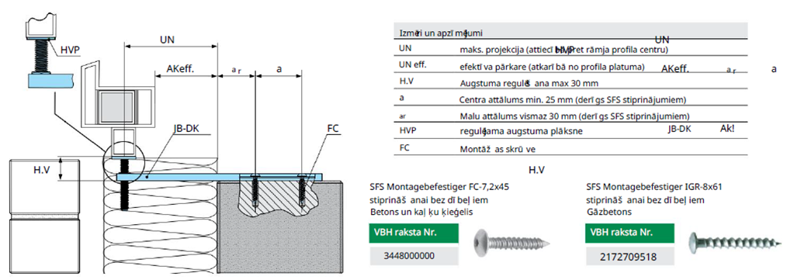
PVC loga montāžas mezgla griezums
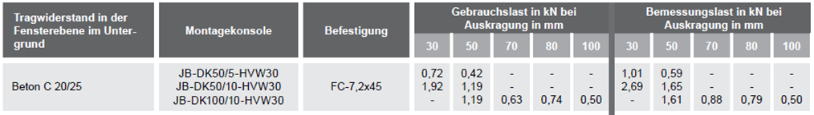
Informācija par slodzēm
Alumīnija logu un durvju konstrukciju montāžai var tikt izmantoti metāla leņķi JB-W/XL-140x60 un betona skrūves Sormat S-CSA.

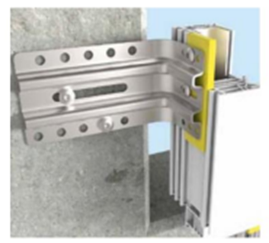 | Metāla leņķu montāža
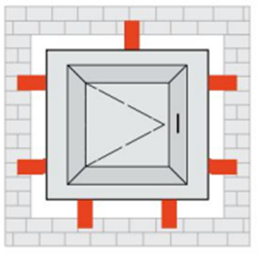 | Metāla leņķu izvietojums
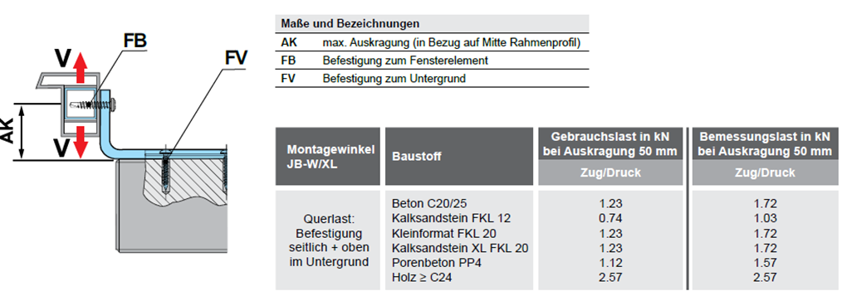
Pieļaujamās slodzes un leņķa stiprināšana
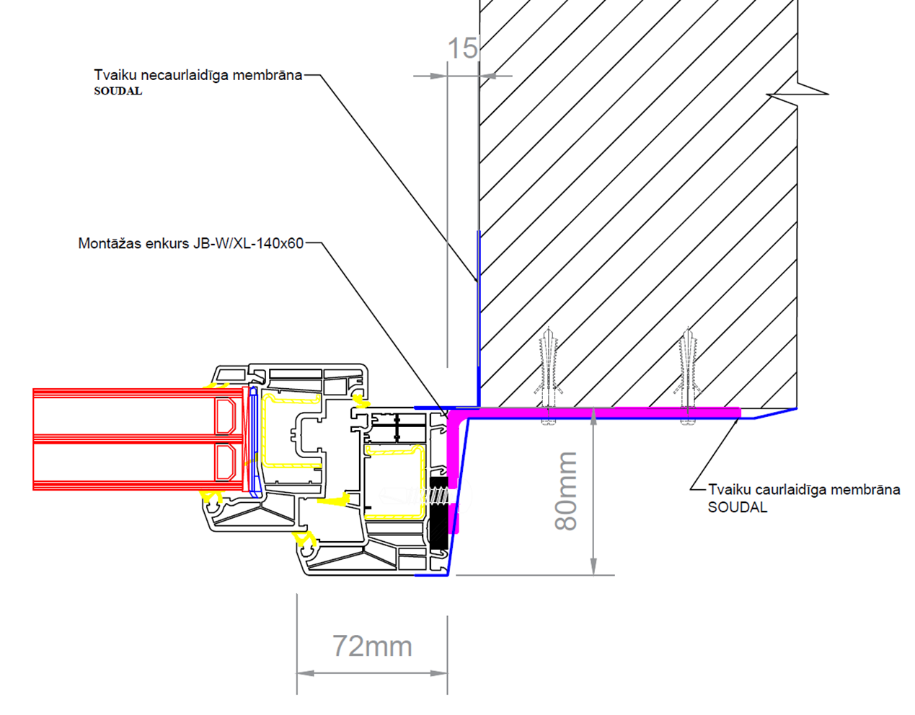
Loga iebūves mezgla horizontals griezums
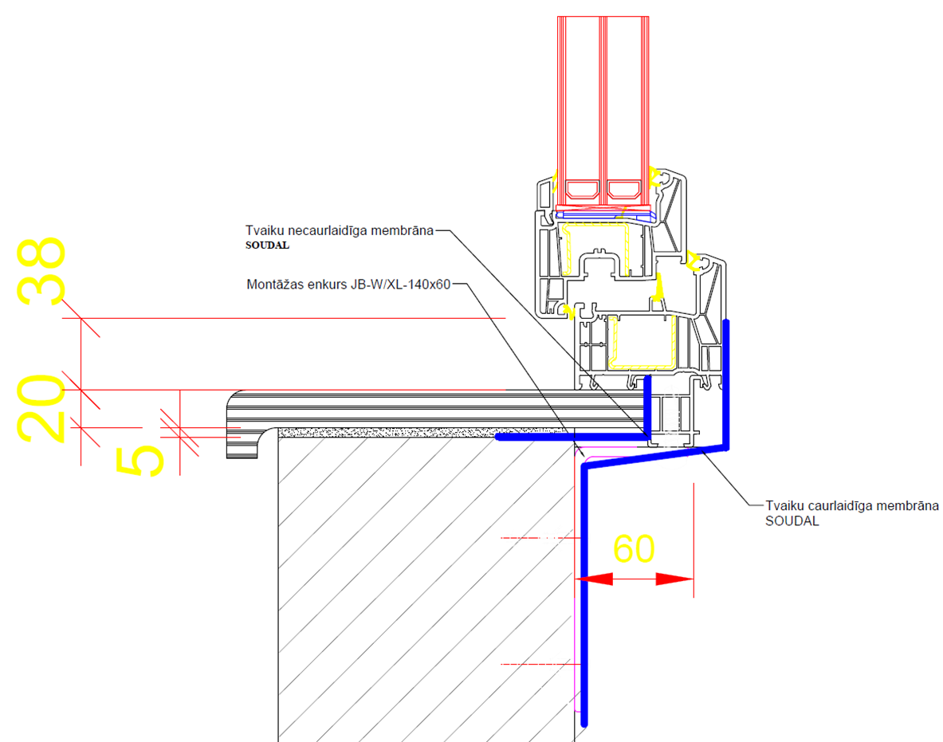
Logu L-07 un L-09 apakšējais iebūves mezgls
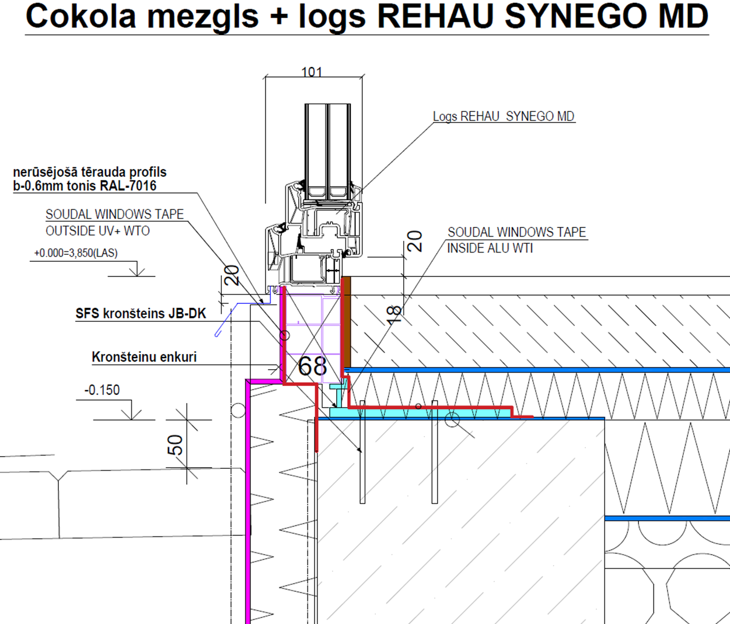
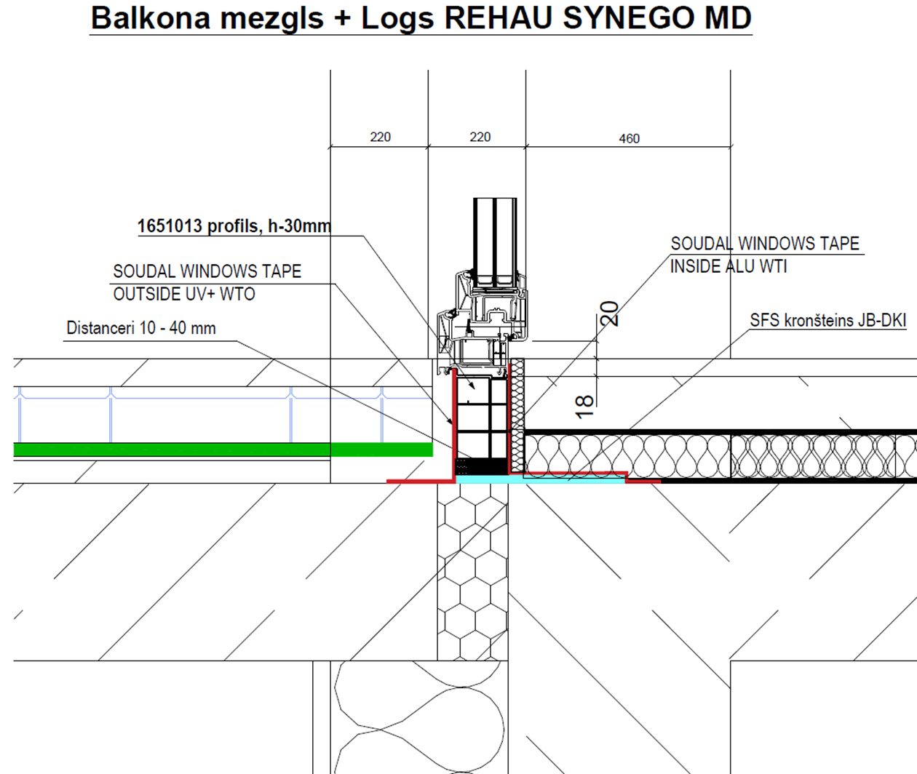

PVC konstrukciju profila pieļaujamās novirzes no asīm vertikālajā plaknē līdz 3 mm uz 3 m, bet ne vairāk kā 5 mm uz visu konstrukcijas augstumu.
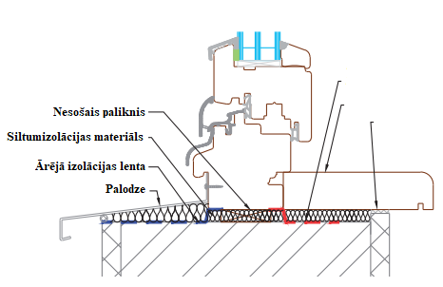
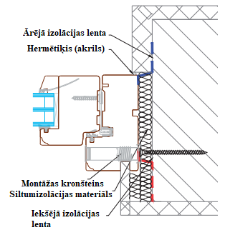
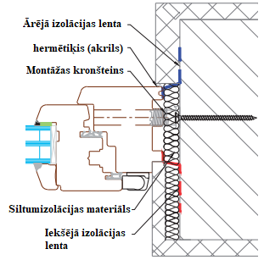
Att. Nr. 1. Koka logu montāža

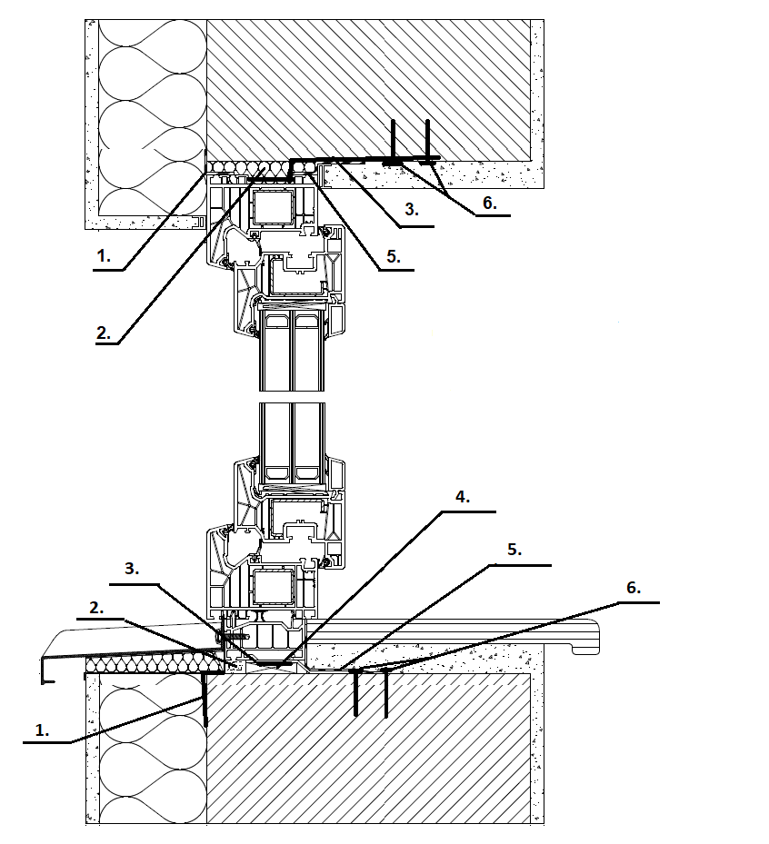 | Att. Nr. 2. PVC konstrukcijas montāžas šķērsgriezums  1. Ārējā lenta SIGA-Fentrim IS 2  2. Montāžas putas Soudalfoam  3. Schueco cinkots montāžas balstenis  4. Plastikāta ķīlis  5. Iekšējā lenta SIGA-Fentrim IS 20  6. ESSVE kīļenkurs EUS-HF7,5(6) × 60 RUSP
Att. Nr. 3. PVC konstrukcijas montāža plānā
1. Ārējā lenta SIGA-Fentrim IS 2
2. Montāžas putas Soudalfoam
3. Schuco cinkots montāžas balstenis
4. Plastikāta ķīlis
5. Iekšējā lenta SIGA-Fentrim IS 20
6. ESSVE dībeļnagla 6 × 67 FH FZB

Logu profiliem ir jābūt viendabīgiem, bez toņu pārejām un stikliem arī ir jābūt viendabīgiem, bez toņu pārejām.

Alumīnija fasādes konstrukciju montāža
Detaļas jāuzglabā uz līdzenas pamatnes sausā un tīrā vietā. Konstrukcijas aizliegts uzglabāt tieši uz zemes. Nav pieļaujama ilgstoša konstrukciju glabāšana horizontāli vai otrādi nekā paredzēta to iebūvē. Stikla paketes nepieciešams aizsargāt no saules, ūdens un sniega ilgstošu iedarbību.
Alumīnija sienas, logu un durvju konstrukcijas sagatavošana uzstādīšanai
Pirms montāžas sākšanas jāveic būvkonstrukciju kontrole, pievēršot uzmanību sekojošiem faktoriem:
– alumīnija sienas konstrukcijas izmēru atbilstība montāžas ailes izmēriem (pirmkārt - minimālais šuvju biezums);
– ailu un sienu linearitāte montāžas šuves zonā.
Tiek pārbaudīta alumīnija sienas konstrukcijas komplektācija un furnitūras uzstādīšanas pareizība.
Pēc tam tiek noņemta aizsargplēve no profilu fasādes puses (ja nav norunāts citādāk).
Alumīnija sienas un durvju konstrukciju montāža (saskaņā ar rasējumiem Pielikumos):
-Vispirms tiek uzstādīti konstrukcijas turēšanas balsteņi saskaņā ar ražotāja instrukciju un normām.
-Pēc balsteņu vai citu stiprināšanas elementu uzstādīšanas pie tiem stiprinās fasādes sistēmas alumīnija profilu statni un pie tiem stiprinās horizontālie rīģeli saskaņā ar ražotāja instrukciju.
-Montējot alumīnija sienas konstrukcijas, vispirms, lai veiktu izlīdzināšanu pa horizontāli un vertikāli, jāveic sākotnējā montāža. Pēc uzstādīšanas un pagaidu nostiprināšanas veic konstrukcijas kontroles nivelēšanu un konstrukcijas nostiprināšanu.
-Pēc saliekamo alumīnija konstrukcijas līmeņošanas veic tā galīgo nostiprināšanu.
-Pēc stiklotas alumīnija konstrukcijas uzstādīšanas un tā kontroles nivelēšanas tas uzreiz ir jānostiprina. Alumīnija sienu konstrukcijas nostiprināšanai izmanto apakša aprakstītus stiprināšanas elementus - saskaņā ar Pielikumiem.
Schueco cinkotos montāžas konšteinus art. 207628 izmanto ar soli, kas nepārsniedz 700mm. Logu rāmju atbalstīšanas klucīši tiek montēti logu stūros un zem vertikālajām logu konstrukcijām.
Alumīnija konstrukcijas stiprināšanai pie sienas/pārseguma ir izmantoti sekojošie stiprinājumi:
Konstrukcija D-1:
- Ailes augšpusē ar Schuco cinkotiem montāžas konšteiniem art. 207628 un ESSVE pašurbjošo skrūvi 4,8x25 ZN pie metāla.
- Ailes sānos ar Schuco cinkotiem montāžas konšteiniem art. 207628 un ESSVE dībeļnaglām 6x67 FH FZB pie sarkana ķieģeļa.
Konstrukcijas D-2, D-3:
- Ailes augšpusē ar Schuco cinkotiem montāžas konšteiniem art. 207628 un ESSVE pašurbjošo skrūvi 4,8x25 ZN pie metāla.
- Ailes sānos ar Schuco cinkotiem montāžas konšteiniem art. 207628 un ESSVE multi skrūvēm 6.0x80mm T25 pie gāzbetona.
Konstrukcijas L-11.1, L-12, L-13:
- Ailes augšpusē ar Schuco cinkotiem montāžas konšteiniem art. 207628 un ESSVE kīļenkuriem EUS-HF7,5(6)x60 RUSP pie betona.
- Ailes sānos un apakšā ar Schuco cinkotiem montāžas konšteiniem art. 207628 un ESSVE dībeļnaglām 6x67 FH FZB pie sarkana ķieģeļa.
Logu rāmju atbalstīšanas klucīši tiek montēti logu stūros un zem vertikālajām logu konstrukcijām.
Konstrukcijas L-1.1L, L-1.1R, L-1.2L, L-1.2R, L-7.1, L-7.2, L-8, L-9, L-11.2:
Ailes augšpusē un apakšā ar cinkotiem tērauda kronšteiniem ar stiprināšanu:
- Betonā ar kīļenkuriem EUS-HF7,5(6)x80 RU
- Gāzbetonā ar skrūvi vieglbetonam 8x90 CS
- Ķieģeli ar dībeļnaglu 8x75 FH FZB
- Metālā ar skrūvi DIN933 8.8 M8x30 FZB ar paplāksni DIN6798 AZ FZB M8
-Pēc stiprināšanas darbu beigām, alumīnija konstrukcijas rāmim ailē ir jābūt nekustīgam.
-Pēc konstrukcijas izturības pārbaudes tiek uzstādītas stikla paketes, saskaņā ar sienas konstrukcijas specifikāciju.
Stiklu atbalstošajiem klucīšiem jābūt novietotiem 100-200 mm no konstrukcijas vertikāla rāmja vai statu iekšējām malām (atkarībā no ūdensnovades sistēmām). Rūts svars ir jāpārnes uz loga vertikālo daļu, bet ne uz horizontālajām daļām.

Pēc stikla paketes montāžas stiprinās vertikālas un horizontālas piespied līstes. Pēc piespedlīstes uzstādīšanas, virs tām, stiprinās dekoratīvas līstes.
- Konstrukcijas D-1, D-1.1 montāžas spraugas, apkārt sistēmas blokam, tiek siltinātas un izolētas ar poliuretānu montāžas putām Soudalfoam uz visu montāžas spraugu biezumu saskaņā ar saskaņotiem mezgliem (Pielikums Nr. 4).
- Konstrukcijas D-2, D-3, L-11.1, L-12,L-13 montāžas spraugas, apkārt sistēmas blokam , tiek siltinātas un izolētas ar uguns drošam montāžas putām Soudal uz visu montāžas spraugu biezumu saskaņā ar saskaņotiem mezgliem (Pielikumi Nr.2 un 3).
- Konstrukcijas L-1.1L, L-1.1R, L-1.2L, L-1.2R, L-7.1, L-7.2, L-8, L-9, L-11.2 montāžas spraugas, apkārt sistēmas blokam , tiek siltinātas un izolētas minerālvati ISOVER uz visu montāžas spraugu biezumu saskaņā ar saskaņotiem mezgliem (Pielikums Nr.5).
- Konstrukcijas D-1, D-2, D-3, L-1.1L, L-1.1R, L-1.2L, L-1.2R, L-7.1, L-7.2, L-8, L-9, L-11.1, L-11.2, L-12, L-13 virs spraugas no iekšējas pusēs tiek pielīmēta, saskaņā ar ražotāju instrukciju, tvaika izolācija „ SIGA-Fentrim IS 20”. No ārpusēs: pretvēja izolācijas lentes SIGA-Fentrim IS 2 saskaņā ar mezgliem (Pielikumi Nr.2-5).
- Pēc visu montāžas darbu pabeigšanas, nepieciešamības gadījumā, saliek eņģes uzlikās, drenāžas vāciņus, rokturus.
Uzstādīto logu konstrukcijas nodošanas kārtība atbildīgajam būvdarbu vadītājam un būvuzraugam četros etapos:
1. Alumīnija fasādes konstrukcijas un logu nostiprināšana un līmeņošana.
2. Alumīnija fasādes konstrukcijas un durvju montāžas šuves hermetizācija.
3. Alumīnija fasādes konstrukcijas un logu montāžas šuves aplīmēšana ar tvaika izolācijas lentu no iekšpusēs un ārpusēs.
4. Veramo logu un durvju atvēršanas regulēšana pēc konstrukcijas nodošanas pasūtītājam.

Logu palodzes profila slīpums 8°. Logu palodžu aizmugurēja plakne ir paralēla loga profilam uzstādītas palodzes stāvoklī. Iekšējie palodžu stūri ir slēgti bez iegriezumiem tajos (veidoti slēgti).
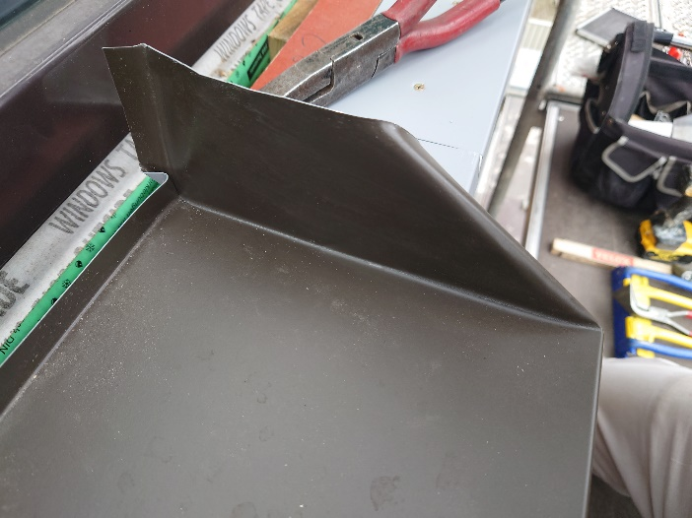

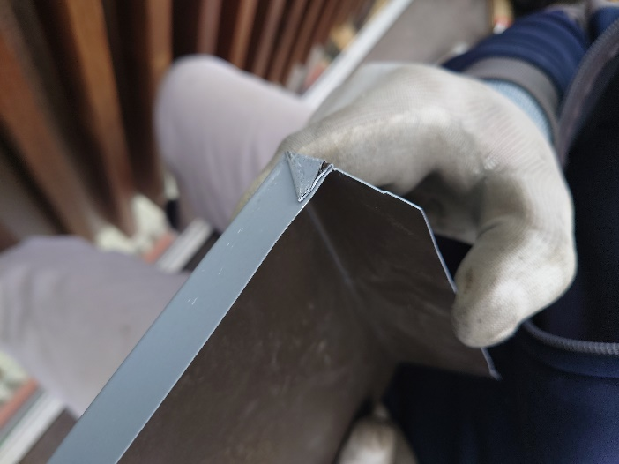

Logu palodžu skārda biezums ≥ 0,6 mm. Montāžas putu izmantošana palodžu montāžā ir aizliegta. Palodzes ir uzstādāmas uz izlīdzinātas un sagatavotas pamatnes. Starp loga apakšējo profilu un ārējās palodzes pamatni ir iestrādājama pretvēja lenta.
Loga profila priekšējās daļas aizsargplēve ir jānoņem tikai pēc montāžas un apdares veikšanas, tomēr ņemot vērā, ka tiešā saules staru iedarbība uz plēvi nedrīkst pārsniegt 60 dienas.
Koka konstrukciju (logi, durvis) montāžu objektā drīkst uzsākt, ja gaisa relatīvais mitrums ēkas telpās ir ne augstāks par 60%.
Ārējo skārdu, kā arī iekšējo palodžu uzstāšana bez poliuretāna montāžas putu pielietošanas.
Ārējo durvju vizuālajam izskatam jābūt saskaņotam ar fasādes dizainu.
Iekšdurvīm (bezrāmju) un citām stiklotām atdalošām virsmām ir jāparedz drošības marķējumi.
Izveidotai ailes apdares virsmai no iekšpuses jābūt ne tuvāk kā 5 mm no loga/durvju eņģēm.
Durvju bloku nostiprināšanu ailēs veic ar dībeļnaglu palīdzību caururbjot rāmi. Durvju vērtnes un aplodas uzreiz pēc montāžas ir jāpasargā no mehāniskiem bojājumiem, aptinot ar gaisa burbuļu plēvi.
Ārējām durvīm, kurām ir jādeklarē ugunsizturības un/vai dūmu kontroles raksturlielumi vai ārējām durvīm kurās ir jāiestrādā evakuācijas maršrutos izmantojamās ārkārtas izeju ierīces, kas darbināmas ar sviras tipa rokturi vai piespiežamu rokturi vai evakuācijas maršrutos izmantojamās panikas drošības ierīces, kas darbināmas ar horizontālo stieņaparātu atbilstības novērtēšana ir pēc 1.sistēmas.
Pielikumā:
1. Pielikums Nr.1 Elementu pārskats uz 5 lpp.
2. Pielikums Nr.2 PVC logu bāzes pieslēguma mezgls un 1 lpp.
3. Pielikums Nr.3 Stiklošanas balstu shēma uz 1 lpp.
4. Pielikums Nr.4 Stiprināšanas shēma uz 1 lpp.
5. Pielikums Nr.5 Schueco montāžas instrukcija uz 7 lpp.
SKAIDROJOŠS APRAKSTS

Alumīnija ārpusēja sienas konstrukcija: tiek veikti horizontālie un vertikālie uzmērījumi alumīnija konstrukcijas montāžai: stiklotas fasādes sistēmas pēc specifikācijas L-1.1L, L-1.1R, L-1.2L, L-1.2R, L-7.1, L-7.2, L-8, L-9, L11.1, L-11.2, L-12 - stiklotas fasādes sistēmas Schüco FW 50+ BF ar vai un logiem AWS 70 FR30, logs L-13 logu sistēmā Schüco AWS 70.HI un durvīm pēc specifikācijas D-1, D-1.1, D-2, D-3 - Schüco AD UP 75, Schüco ADS 65.NI, Schüco ADS 80 FR30.
Alumīnija profilu fasādes pēc specifikācijas L-1.1L, L-1.1R, L-1.2L, L-1.2R, L-7.1, L-7.2, L-8, L-9, L11.1, L-11.2, L-12 tiek aizpildītas ar stikla paketēm: 44.2Low-e/10SS/4T.Low-e/12SS/Contraflam30 EI30 un 44.2Low-e/14SS/Pyrostop16 EI30; D-1 tiek aizpildīta ar stikla paketi: 33.1Lowe16SwisspacerUltimateRAL7035/4cl/18SwisspacerUltimatRAL7035/33.1 Low-e; D-1.1 ar rūdīto stiklu: 6mm Temp; D-2, D-3 ar tiek aizpildītas ar stikla paketēm: 44.2Low-e1.0/18TGI/Pyrostop 30-10.

Priekšraksts stikla izstrādājumu kvalitātes novērtēšanai

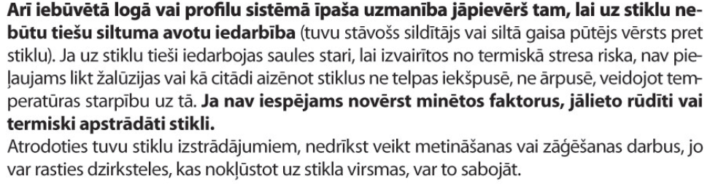
Vizuālā kvalitāte.
Stikla vizuālās pārbaudes tehnika
Meklējot defektus stiklā, tam ir jāskatās cauri, t.i., jāaplūko caurredzamība. Tātad tas, kas un kā redzams fonā aiz stikla ir galvenais kritērijs, nevis atstarotajā gaismā redzamais. Aplūkojot caurredzamību šādā veidā, stikla defekti nedrīkst būt uzkrītoši un traucēt caurredzamību. Defekti, mazāki par 0,5 mm, netiek ņemti vērā. Optiskā izkropļojuma vietas nedrīkst būt lielākas par 3 mm diametrā. Stiklojuma elementu pārbaude tiek veikta no 1 m attāluma no iekšpuses uz ārpusi, saskaņā ar 1. un 2. tabulu. Aplūkošanas leņķis ir jāizvēlas tāds, kas atbilst leņķim, pa kuru parasti skatās no telpas caur logu. Pārbaude tiek veikta izkliedētā apgaismojumā (piemēram, tad, kas debesis ir apmākušās un bez tiešas pretgaismas, piemēram, saules iespīdēšanas). Iekštelpās iebūvēti stikli (indoor glazing) tiek pārbaudīti izkliedētā, ikdienišķā apgaismojumā, kāds paredzēts attiecīgo telpu apgaismošanai. Ja stiklojums tiek vērtēts būvē no iekštelpu puses, vērtēšana jāveic stiklam atrodoties iemontētā stāvoklī, ņemot vērā lietotāja ikdienā parasto skatīšanas distanci. Stikla izstrādājumu standartos noteiktie vizuālās novērtēšanas apstākļi un skatīšanās attālumi var atšķirties savā starpā un no “Hadamaras dokumentā”, noteiktajām vērtēšanas prasībām. Stikla izstrādājumu standartos noteiktie vērtēšanas kritēriji parasti nav pielietojami pēc stikla uzstādīšanas būvēs.
Stikla vizuālās vērtēšanas zonas
Stikla vizuālajai vērtēšanai tiek izdalītas 3 atšķirīgas zonas (skatīt attēlu 5.1)
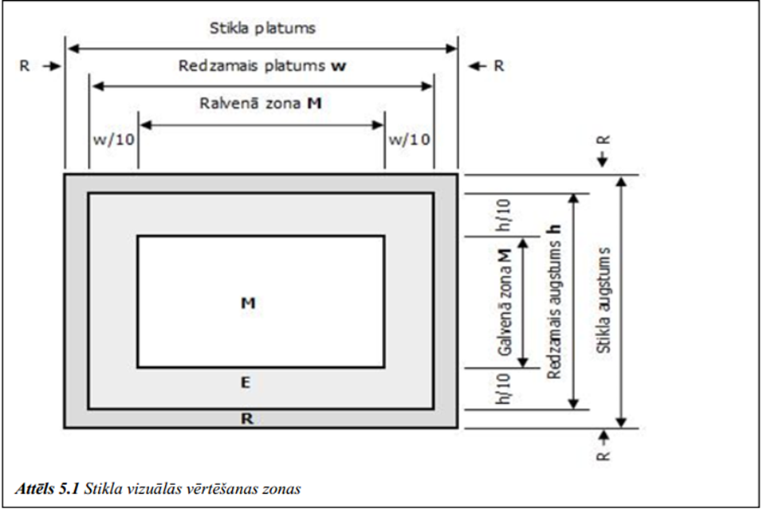
R-gropes zona: Platums 18 mm (izņemot mehāniskos malas bojājumus, nekādu ierobežojumu) – ne tikstingra novērtēšana.
E-malas zona: Platība 10% no attiecīgā redzamā izmēra (augstuma vai platuma) – (ne tik stingra novērtēšana).
M-galvenā zona: Visstingrākā novērtēšana.
Piezīme: Saskaņā ar “Hadamaras dokumenta”, 4.1.3 punktu, vieta, kur rāmītis saskaras ar stiklu, pēc definīcijas, nav iekļauta redzes līnijas apgabalā, kas ir pakļauta novērtējumam.
Vispārīgie norādījumi
Šis priekšraksts satur galvenos principus stikla izstrādājumu vizuālās kvalitātes noteikšanai būvniecībā. Novērtējot iebūvētos stikla izstrādājumus, ir jāņem vērā, ka bez šīm kvalitātes pazīmēm ir jāpievērš uzmanība arī stikla izstrādājuma funkcionālajām īpašībām. Stikla izstrādājumi mēdz būt tik dažādi, ka tabulas nav lietojama universāli. Dažos gadījumos ir nepieciešami specifiski novērtēšanas veidi. Piemēram, novērtējot laminēto, ugunsdrošo vai bruņu stiklu, novērtēšanas veidi var būt atšķirties atkarībā no tā izmantošanas nolūka un iebūvēšanas vietas. Specifiskas novērtējamas īpašības var būt šādas:
– Laminēto un bruņu stikla izmantojamo polimēru vielu īpašības;
– Nospiedumi no rūdīšanas krāsns rullīšiem drošības stiklā u.c.
Visiem stikla izstrādājumiem pēc iemontēšanas rāmī paslēptā, bet redzamajā stikla daļā uz stikla vai uz distances profila starp stikliem ir pieļaujamas izgatavošanas tehnoloģijas procesā radušās pēdas, piemēram, distancera savienojumi, šprosu zāģējuma vietas, dekoratīvās plēves griezuma vietas u.c.
Stikla izstrādājumu vizuālās vērtēšanas kritēriji atkarībā no zonas
2.1 attēla dati ir piemēroti Float stiklam ar/bez pārklājuma, rūdītam stiklam, termiski stiprinātam stiklam, laminētam stiklam un jebkuru divu šo stiklu kombinācijām stikla paketēs (vienkameras paketes). 5.2 attēlā dota papildus informācija par pielaidēm speciālos gadījumos:
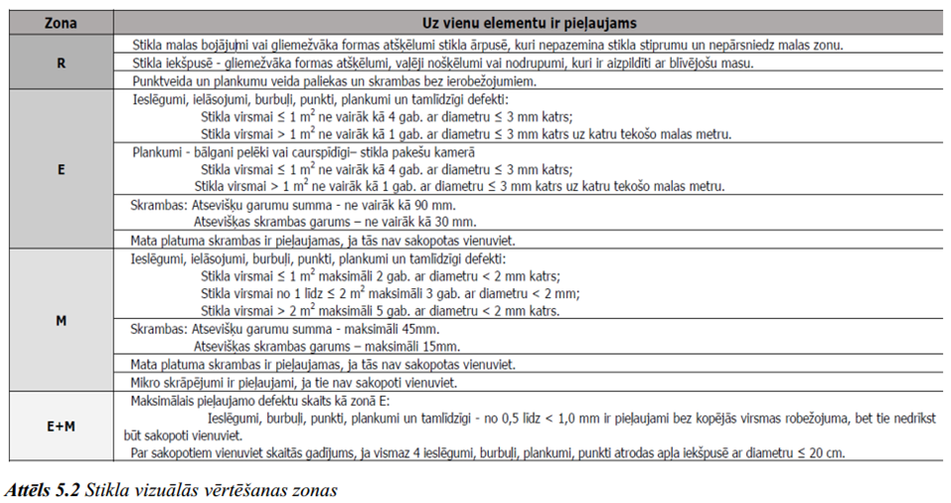

Visiem stikla izstrādājumiem pēc iemontēšanas rāmī paslēptā, bet redzamajā stikla daļā uz stikla vai uz distances profila starp stikliem ir pieļaujamas izgatavošanas tehnoloģijas procesā radušās pēdas, piemēram, distancera savienojumi, šprosu zāģējuma vietas, dekoratīvās plēves griezuma vietas u.c.
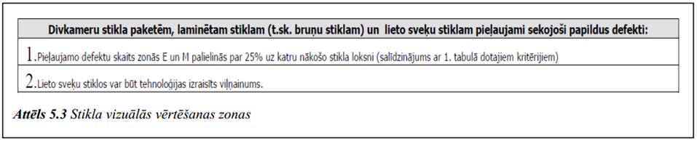
Pielaides stikla izstrādājumu kvalitātes novērtēšanai
Stikla pakešu garuma un platuma pielaides
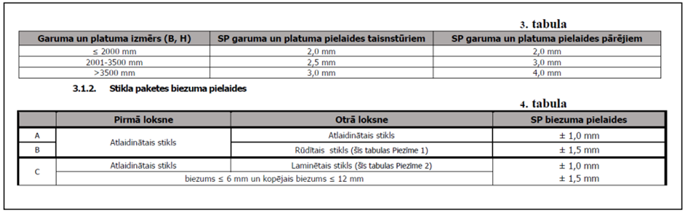

Stikla pakešu distanceru rāmīša novietojuma pielaides
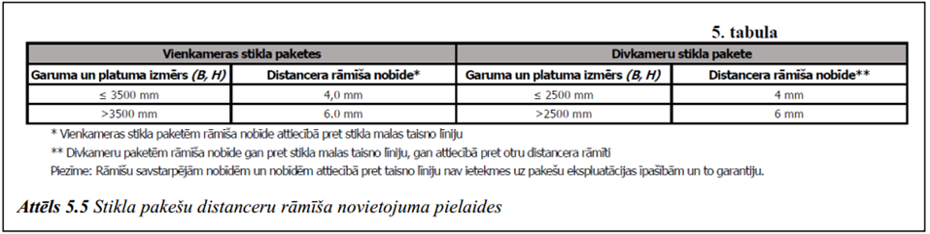

Rūdīts un termiski stiprināts stikls
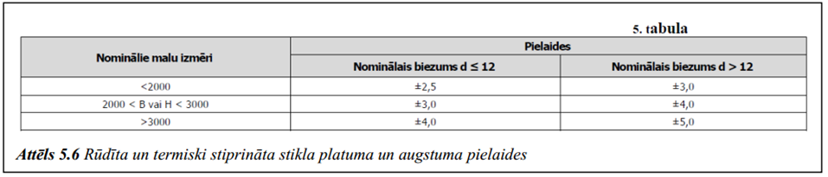

Rūdīta un termiski stiprināta stikla vispārējā un lokālā izliekuma robežvērtības (LVS EN 12150-1, p.6.3.4)
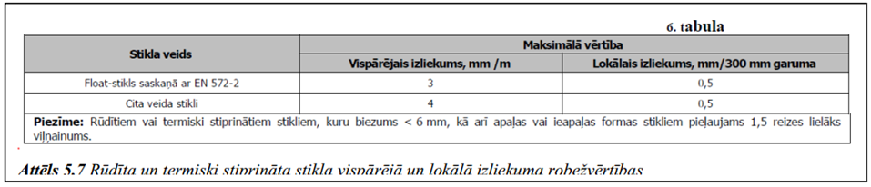

Rūdīta un termiski stiprināta stikla vispārējā un lokālā izliekuma robežvērtības (LVS EN 12150-1, p.6.3.4.)
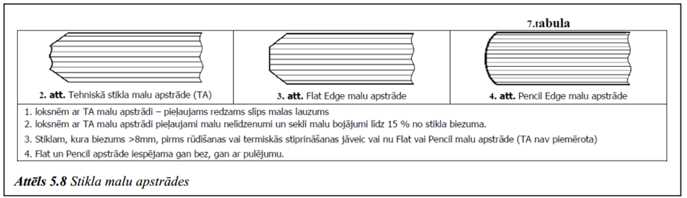

HST tests (LVS EN 14179)
Rūdītam stiklam dažkārt sastopama spontāna sagrūšana, kuras cēlonis ir niķeļa sulfīda ieslēgumi stiklā, kuri, nav vizuāli konstatējami, bet ekspluatācijas laikā šo ieslēgumu termiskā izplešanās izraisa rūdīta stikla spontānu sagrūšanu. Lai izvairītos no rūdīta stikla spontānas sagrūšanas ekspluatācijas laikā, veic HST testu (LVS EN 14179). HST testam pakļautajās rūdītā stikla partijās tiek identificēti 99% lokšņu, kuras ir pakļautas spontānās sagrūšanas riskam. Tomēr HST testa veikšana nedod pilnīgu garantiju, pret spontāno sagrūšanu. HST testa laikā veiktais karsēšanas process nemaina stikla mehānisko un termisko izturību.
Laminēta stikla malu garuma pielaides (LVS EN ISO 12543-5)
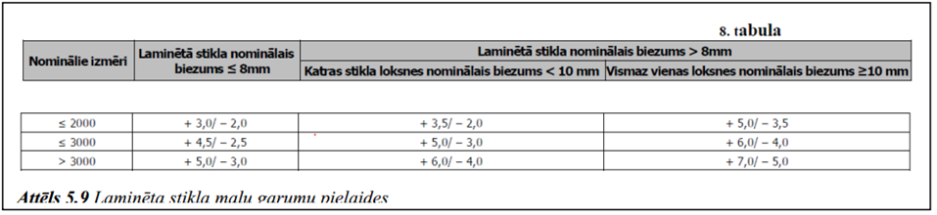

Laminēta stikla lokšņu nobīdes pielaides (LVS EN ISO 14543-5)
Lokšņu nobīdes laminētā stiklā novērtē tā, kā redzams 5.10 attēlā.
Desmitajā tabulā dotas laminētā stikla lokšņu nobīdes maksimāli pieļaujamās vērtības.
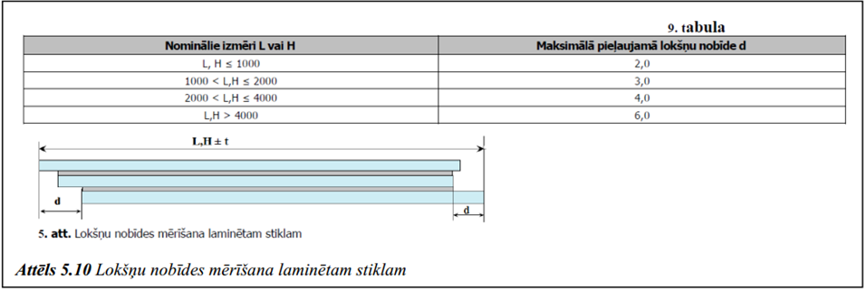

Parādības, ko ekspluatācijas laikā izraisa ārējās vides faktori
Paketes “elpošana”
Stikla paketē ieslēgtā gaisa vai gāzes fiziskais stāvoklis ir atkarīgs no tā, kāds bija barometriskais gaisa spiediens, augstums virs jūras līmeņa un gaisa temperatūra stikla izgatavošanas brīdī. Sakarā ar to, ka iebūvēšanas vietā un ekspluatācijas laikā šīs vērtības var būt atšķirīgas, stikla paketē ieslēgtā gaisa tilpums un spiediens mainās, kā rezultātā karstā laikā rodas stikla izliekums, vēsākā – ieliekums (skatīt 5.11 attēlu), kas vizuāli redzams kā atstarotās gaismas izkropļojumi. Šī parādība stikla paketēm ir likumsakarīga, tā neietekmē stikla pakešu kvalitāti un tā nevar būt klienta pretenziju cēlonis.
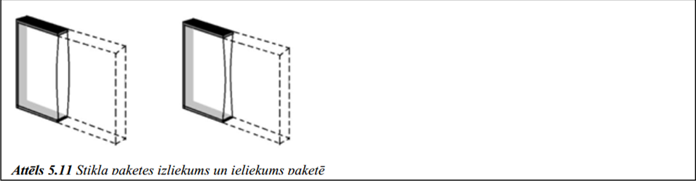

Termiskais šoks
Objektā, uz iemontētās stikla paketes vai cita stikla izstrādājuma virsmu, temperatūras iedarbība nav vienmērīga. Vienviet stikla virsma saules ietekmē uzsilusi vairāk, savukārt citviet mazāk. Piemēram, stikla paketes malas ir noslēgtas ar rāmi, vai arī daži stikla paketes virsmas laukumi var atrasties ēnā no blakus esošajiem objektiem: kolonnām, reklāmas stendiem, utt. Stikla daļa, kas ir siltāka, izplešas vairāk, līdz ar to starp siltākiem un aukstākiem stikla apgabaliem rodas stiepes spriegumi. Stikla izstrādājumu malās esošās mikro plaisas un robiņi ir vājinājumi stikla struktūrā un stiepes sprieguma ietekmē stikla loksne var plīst. Šo parādību sauc par termisko šoku. Dažādi stiklu veidi saules enerģiju absorbē atšķirīgi. Piemēram, masā tonētie stikli absorbē ievērojamu siltuma enerģijas daudzumu, parastie Clear Float stikli – daudz mazāku. Tiem stikliem, kam saules enerģijas absorbcijas rādītāji ir augstāki, termiskais šoks notiek biežāk.
Fasāžu stiklus ar augstiem saules enerģijas absorbcijas rādītājiem, lai izvairītos no termiskā šoka, rūda. Rūdīšana stiklam piešķir lielāku mehānisko un termisko izturību.
Mazāk efektīvs termiskā stresa izraisītu plīsumu profilakses paņēmiens, ir stikla malu slīpēšana. Tādējādi tiek novērsti vājinājumi stikla loksnes malās, jo katrs robiņš un plaisa ir vājinājums, no kura stiepes spriegumu ietekmē var sākties stikla loksnes struktūras sagrūšana.
Stikla izstrādājumu transportēšanas un uzglabāšanas laikā termiskais šoks var rasties gadījumos, kad, uz statnēm slānī izvietoti stikla izstrādājumi tiek turēti tiešos saules staros. Stikla slānis absorbē un akumulē saules enerģiju, rezultātā stikla temperatūra stikla slāņa vidū var ievērojami pieaugt. Stiklu malas, salīdzinot ar slāņa vidu, atrodas atšķirīgā temperatūras režīmā. Kad termiskā izturības robeža ir pārsniegta, var izraisīties stikla plīšana. Stikla izstrādājumus, transportēšanas un uzglabāšanas laikā ir svarīgi pasargāt no tiešajiem saules stariem un nokrišņiem. Piemērots ir necaurspīdīgs pārsegs, piemēram brezents. Nav ieteicams lietot polietilēna plēvi.
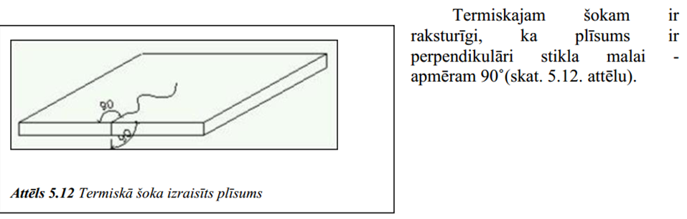

Uzglabāšanas un kopšanas faktoru ietekme uz stikla izstrādājumu kvalitāti
Būtiska nozīme stikla paketes kalpošanas ilgumam ir darbībām, kas tiek veiktas uzglabājot, ekspluatējot un kopjot stikla izstrādājumus:
Nevēlama termiskā slodze
Lai izvairītos no papildus termiskā sprieguma, kas vērsts virzienā uz stikla malām, radiatoriem, kaloriferiem un citiem siltuma avotiem vēlams atrasties ne tuvāk kā 30 cm no stikla izstrādājumiem. Ja attālums starp stikla virsmu un siltuma avotu ir mazāks, nepieciešams nodrošināt papildus aizsardzību no siltuma starojuma. Jāizvairās no tiešiem punktveida siltuma avotiem, kas vērsti pret stikla virsmu.
Būvniecības darbu nevēlamā ietekme
Asfalta ieklāšana
Ja stikloto konstrukciju iekšpusē paredzēts veikt asfalta ieklāšanas darbus, stikla paketes ir jāpasargā no iespējamās papildus siltuma slodzes ar piemērotiem norobežojumiem. Lai nepieļautu termisko šoku, jānodrošina stikla pakešu aizsardzība ar necaurspīdīgiem norobežojumiem no ārpuses.
Slīpēšanas un metināšanas darbi
Stikloto konstrukciju tuvumā jānodrošina efektīva stikla virsmu aizsardzība no dzirkstelēm un izdedžiem slīpēšanas un metināšanas darbu laikā.
Ekstrahēšana (balti, nenomazgājami traipi uz stikla virsmas)
Stikla virsmas ekstrahēšanu izraisa:
– nepareiza stikla, stikla pakešu uzglabāšana, t.i., objekta telpas ārpusē atmosfēras nokrišņu (lietus, sniega, saules utt.) iespaidā vai telpās, kurās ir paaugstināts mitruma līmenis. Ekstrahēšanu var izraisīt ilgstoša ūdens ietekme;
– nepiemērotu ķīmisko tīrīšanas līdzekļu izmantošana stikla virsmas mazgāšanai,
kuru sastāvā ir slāpekļskābe, sārmi;
– ķimikālijas celtniecības materiālu sastāvā (betona traipi, kaļķis, apmetums).
Stikla pakešu un stikla izstrādājumu uzglabāšana
Stikla izstrādājumi jāuzglabā sausās, apkurināmās, labi vēdinātās telpās, pasargātas no nokrišņiem un tiešas saules staru iedarbības. Stikla izstrādājumus uzglabā tikai uz stikla pārvadāšanas statīviem vertikālā stāvoklī. Atbalsta punktiem, kur novietoti stikla izstrādājumi, jābūt ar gumijas paliktņiem. Starp katru stikla vienību nepieciešams ievietot korķa (vai cita amortizējoša materiāla) starplikas, lai izvairītos no saskares stikls pret stiklu vai stikls pret metālu. Stikla paketēm uzglabāšanas laikā nepieciešams nodrošināt stabilu abu stiklu atbalstu no apakšas kā minimums divās vietās. Tas ir nepieciešams, lai izvairītos no papildus slodzes uz hermetizācijas materiālu, tādējādi novēršot stiklu iespējamās nobīdes stikla paketē. Saskaņā ar stikla pakešu hermetizācijas līdzekļa (polisulfīda) ražotāja – EDEX CHEMIE DEUTSCHLAND PS 998R tehniskās informācijas, stikla paketes ekspluatācijas laikā nedrīkst pieļaut stikla paketes hermetizējošā slāņa tiešu saskari ar ūdeni vai kondensātu, kā arī tiešu saules staru iedarbību. Ūdens vai saules ietekmē stikla paketes hermētiķis - polisulfīds zaudē hermetizācijas spējas un notiek paketes dehermetizācija.
Stikla pārvadāšanas statīvi objektā ir jānovieto tā, lai statīva pamatnei būtu ciets atbalsts pa visu tās perimetru. Nav pieļaujams novietot statīvu uz nestabilām, birstošām vielām (smiltīm, būvgružiem, utt.). Neatbilstošas uzglabāšanas gadījumā (arī īslaicīga stikla novietošana nepareizā stāvoklī) var izraisīt statīvu savērpšanos un līdz ar to stikla izstrādājumu plīšanu.
Stikla tīrīšanas prasības

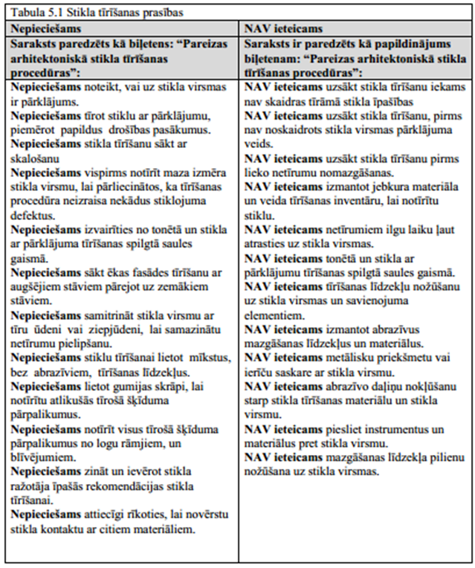
Durvju furnitūra
Būvkalumi; durvju rokturi un rokturpogas izvēles pamatprincipi:
Durvju furnitūru izvēlēties, vadoties pēc EN 1906 Būvkalumi; durvju rokturi un rokturpogas - prasības un pārbaužu metodes. EN 1906 definē prasības un pārbaužu metodes durvju rokturiem un rokturpogām, dokumentē tās tā sauktajā klasifikatora kodā pēc šādiem parametriem:
1 | Lietotāju kategorijas; klases 1 – 4
2 | Izturība; klases 6/7
3 | Durvju izmēri
4 | Ugunsizturība; klases 0/1
5 | Lietošanas drošība; klases 0/1
6 | Izturība pret koroziju; klases 0 – 4
7 | Izturība pret uzlaušanu; klases 0 – 4
8 | Rokturu tipi; A/B/U

Lietotāju kategorijas (1. pozīcija):
Klase 1
Durvīm ar vidēju lietošanas biežumu, saudzīgu lietotāju attieksmi un zemu nepareiza pielietojuma risku (piemēram dzīvojamo telpu iekšdurvis) – objektā nav pieļaujama.
Klase 2
Durvīm ar vidēju lietošanas biežumu un samērā saudzīgu lietotāju attieksmi, tomēr ar zināmu nepareiza pielietojuma risku (piem. biroja ēku iekšdurvis).
Klase 3
Durvīm ar augstu lietošanas biežumu, ne īpaši saudzīgu lietotāju attieksmi un augstu nepareiza pielietojuma risku (piem. biroja ēku publiskā sektora durvis).
Klase 4
Durvīm, kas pakļautas biežam spēka pielietojumam un nesaudzīgai lietotāju attieksmei (piem. durvis futbola stadionos, kazarmās vai publiskās tualetēs).
Šīm klasēm izstrādāti sekojošie pārbaudes kritēriji:
Četrstūra ass izturība pret izgriešanu
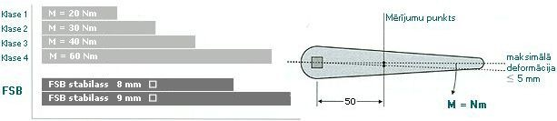
FSB (rekomendējams ražotājs).

Montēto garnitūru vilkmes spriegums:
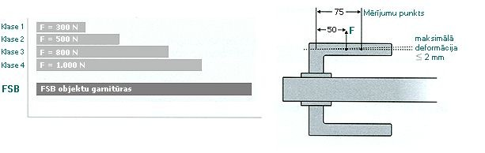
Montēto garnitūru brīvgājiens miera stāvoklī:
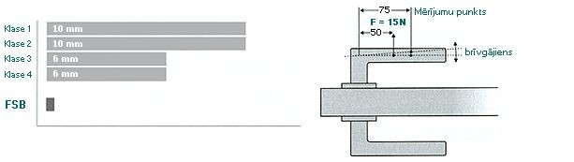

Leņķa brīvgājiens:
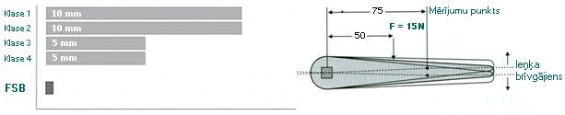
FSB četrstūra ass stabilais nospriegojums nodrošina roktura stabilitāti.

Izturības klases (2. pozīcija):
Lai noteiktu rokturu izturību, speciālā testa ierīcē tiek simulētas spēka un kustību proporcijas, kas rodas ikdienas lietošanā.
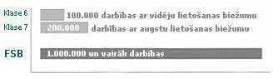
Durvju izmēri (3. pozīcija):
Rokturiem klasifikācijas nav. Šī pozīcija attiecas uz durvju smagumu.

Ugunsizturība (4. pozīcija):
Saskaņā ar EN 1634 ugunsizturības pārbaudes paredzētas durvīm kā vairāku elementu kopumam, ieskaitot būvkalumus. Tā kā šī norma nesatur detalizētas ugunsizturības prasības būvkalumiem, par saistošām tiek uzskatītas normā DIN 18273 definētās prasības, pēc kurām tiek testēti un sertificēti ugunsdrošie būvkalumi.

Lietošanas drošība (5. pozīcija):
Šajā klasifikatora daļā uzrādīta drošības pakāpe būvkalumu lietošanā (asa malas, savainošanās risks utt.).
Klase 0 - parastiem gadījumiem
Klase 1 - paaugstinātas drošības prasībām
Atbilstība klasei “1” garantē, ka būvkalumi arī īpaši paaugstinātas slodzes gadījumā izpilda definētās stiprības prasības. Klasei “1” atbilstoši attiecīgajai lietotāju kategorijai tiek prasīta slodzes izturība no 1.500 N / 2.500 N.

Instrumentu daudzums tiek variēts atkarībā no darbinieku skaita un nepieciešamības
Pielikumā obligāti jāpievieno pilns sistēmas montāžas katalogs

